Früher war alles… anders!
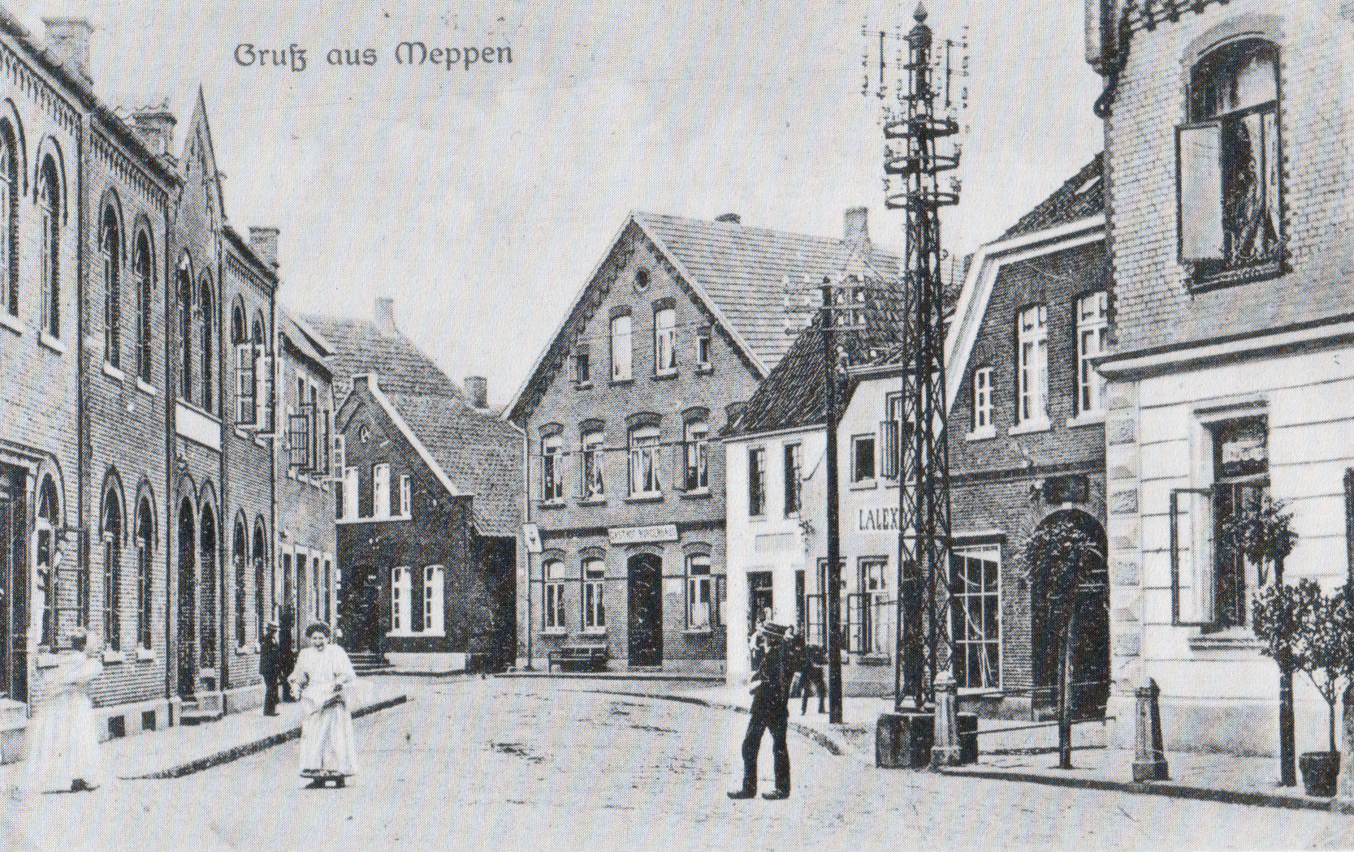
GC70B3H

Hinweise

- Die 15 Fotos zeigen die Objekte A-O, die auch heute noch mehr oder weniger gleichaussehend existieren.
- Finde diese Objekte! Einige sind (besonders für „Einheimische“) sicherlich leicht zu finden, andere bestimmt nicht ganz so einfach zu identifizieren.
- Begieb Dich an die Position, an der das Foto aufgenommen wurde, nicht an die Position des Objektes.
- Miss die Koordinaten Deines Standpunktes und gieb sie in den Checker ein.
- Der Checker verrät Dir dann weiteres über das Objekt und auch einen Wert für die Formel zu den Finalkoordinaten.
- Da ich natürlich auch nur raten kann, wo genau das Foto aufgenommen wurde, akzeptiert der Checker alles im Umkreis von 30m um die Stelle, von der ich glaube, dass der Fotograf einst dort stand.
- Den Checker findest Du hier:
https://goo.gl/AnPhS6
- Die Formel für das Finale lautet:
N ab cd.efg E hij kl.mno
N und E sind natürlich nicht Teil der Formel sondern Teil der Koordinaten. ;)
- Man findet an Objekt A nicht zwangsläufig die Variable a, und an Objekt B nicht die Variable b, usw. Also bitte nicht Klein- und Großbuchstaben in Beziehung setzen. :)
- Am Ende darfst Du den Checker natürlich auch mit den errechneten Finalkoordinaten füttern und Dein Ergebnis prüfen.

Objekt A

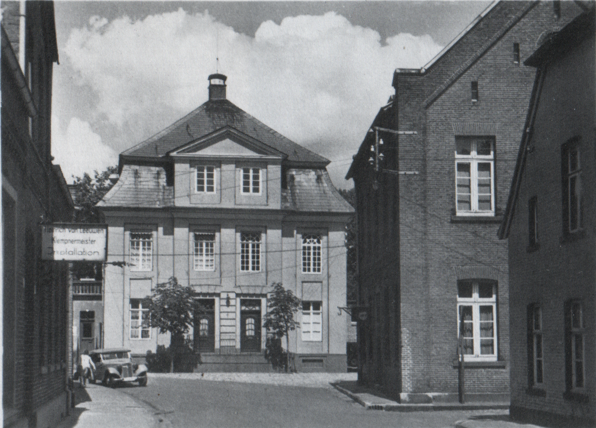

Objekt B

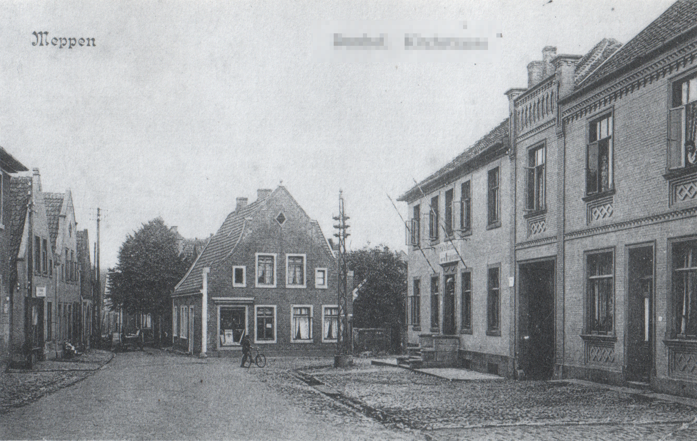

Objekt C

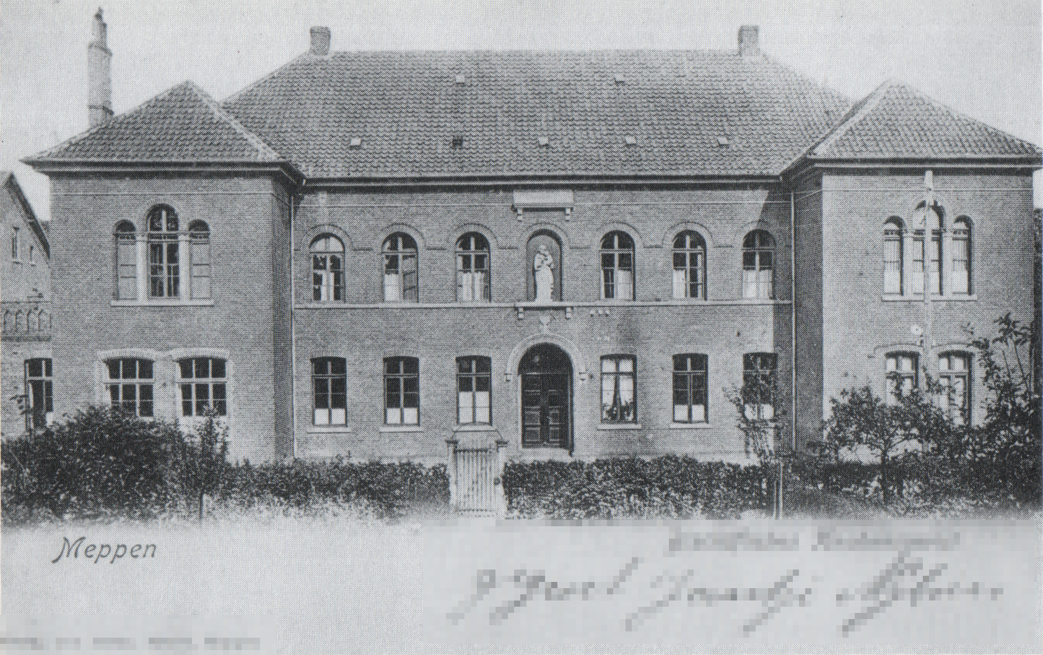

Objekt D

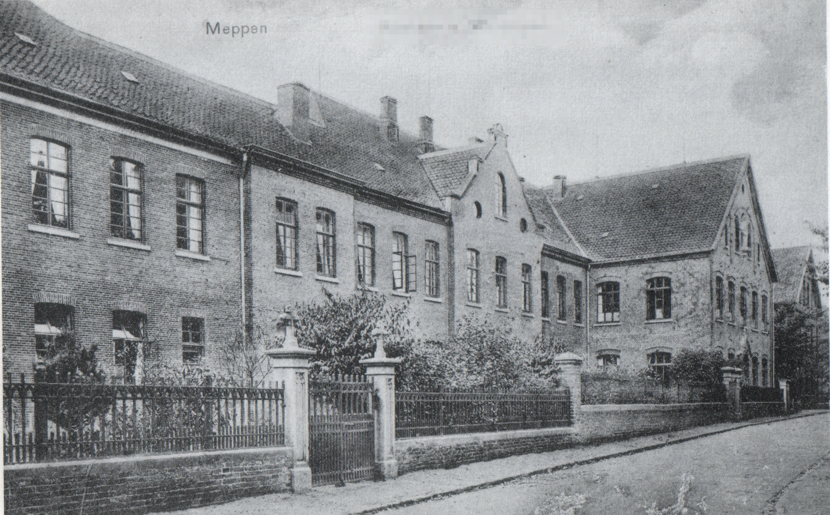

Objekt E

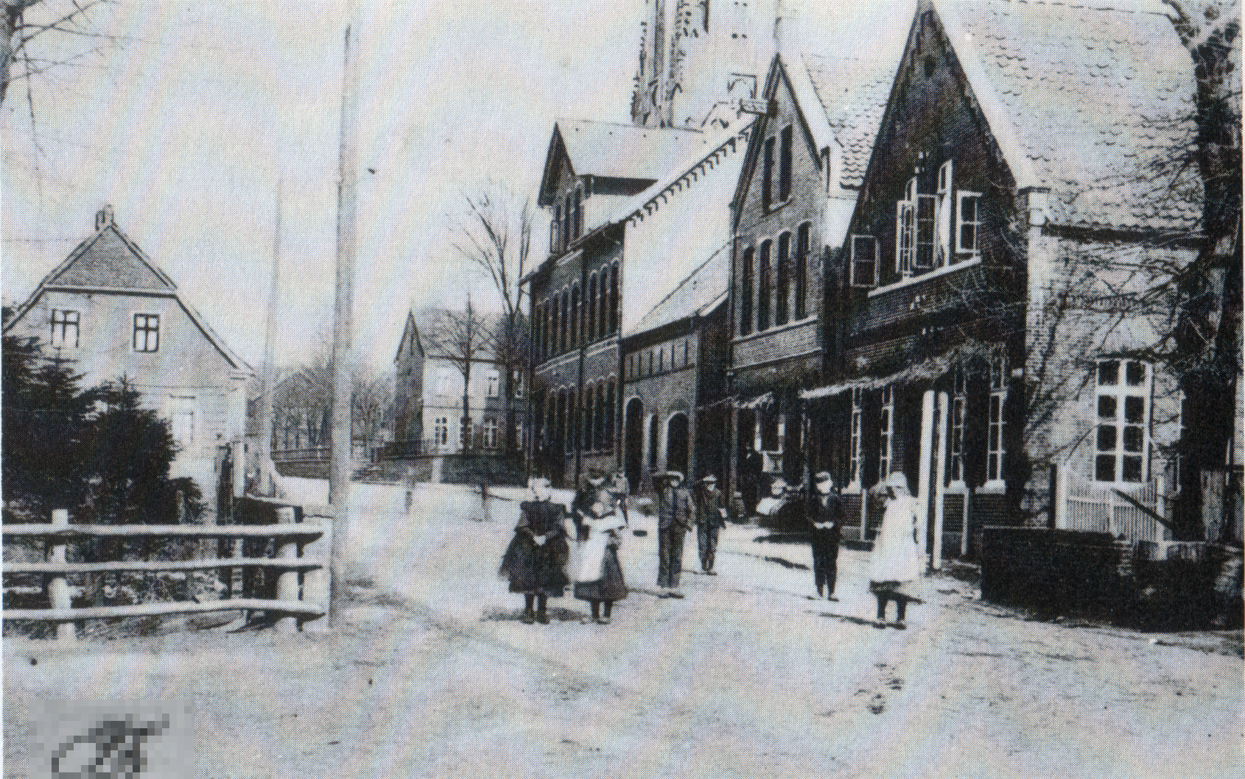

Objekt F

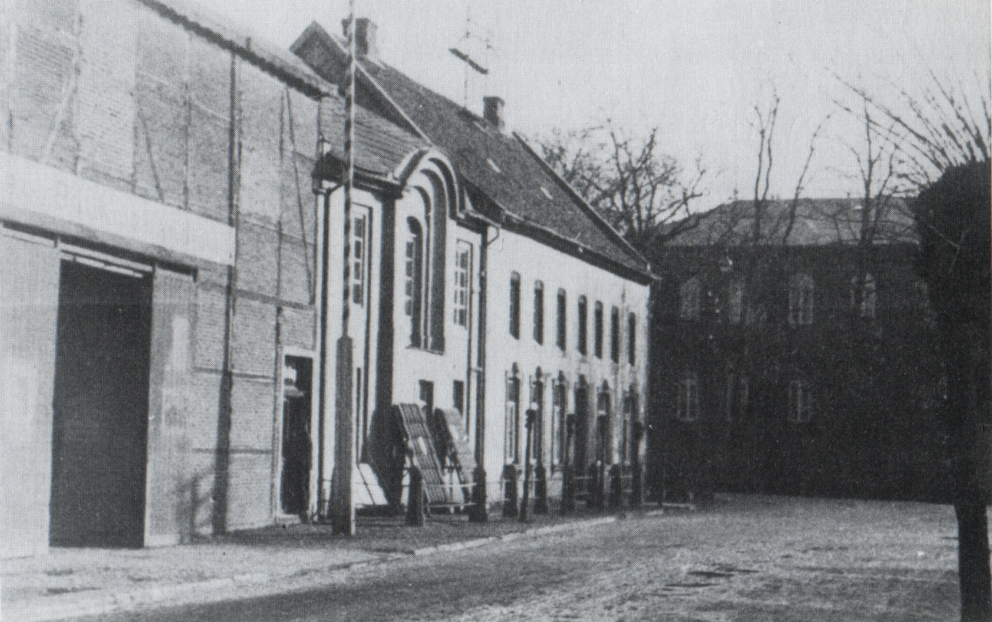

Objekt G

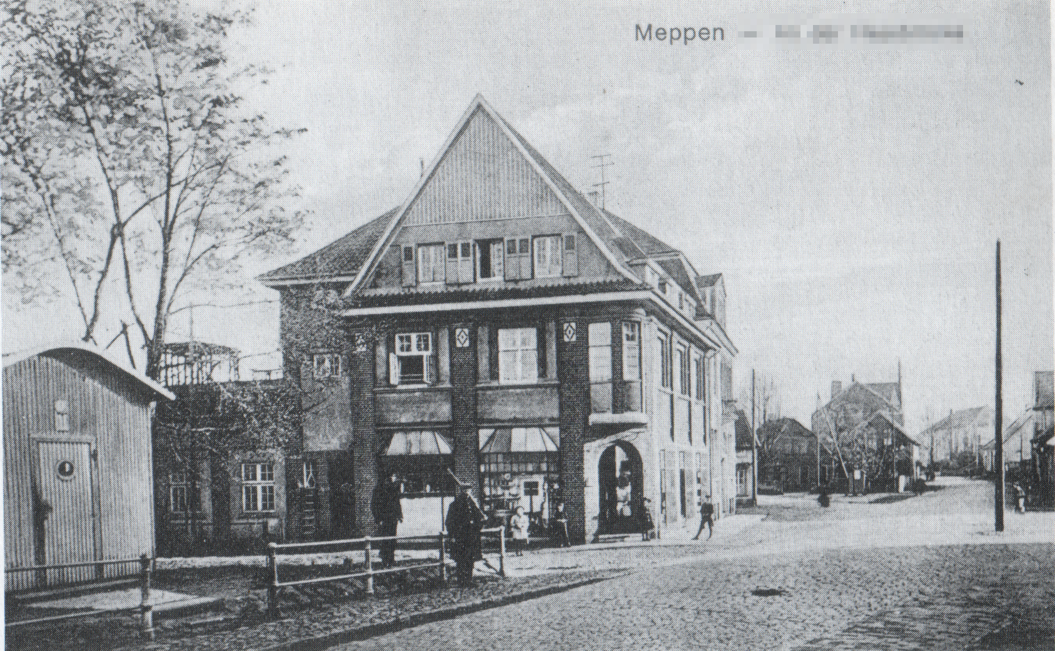

Objekt H

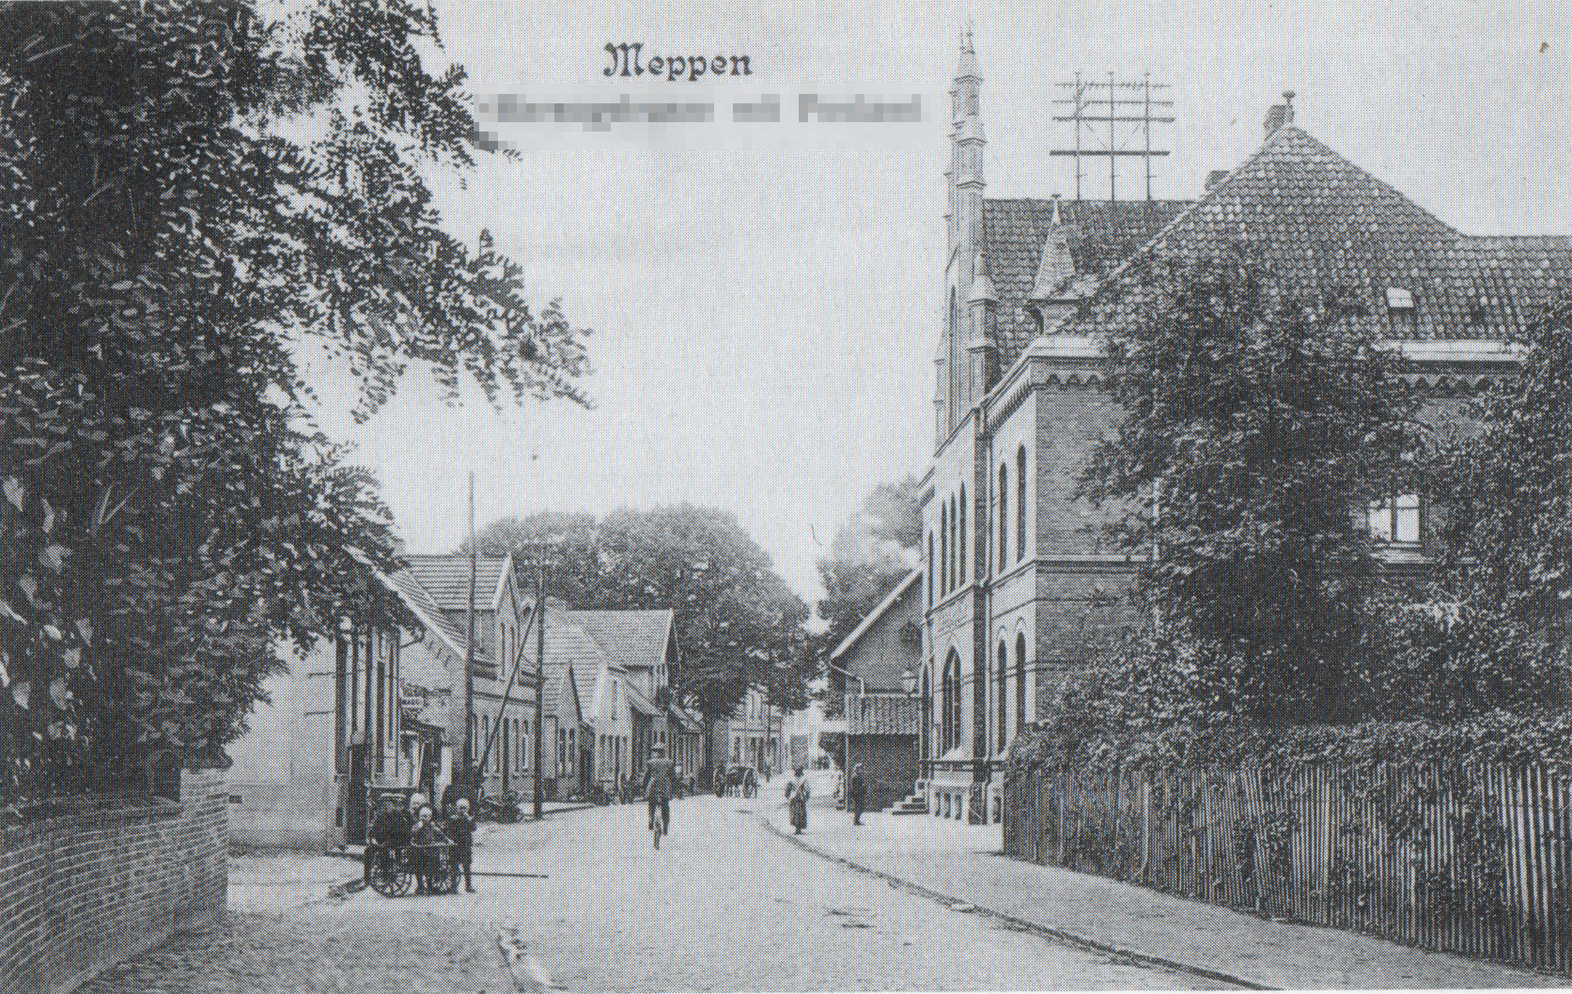

Objekt I
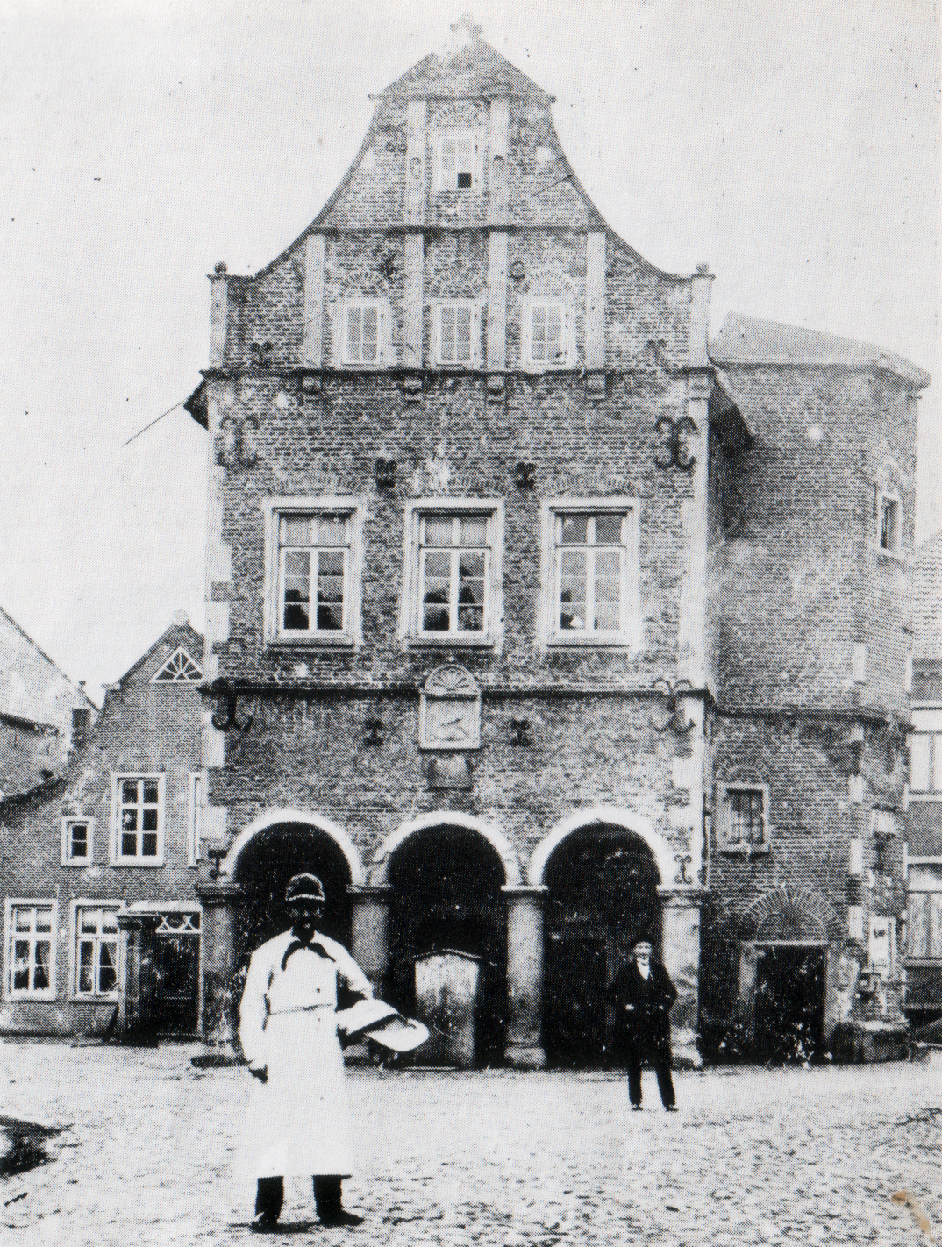

Objekt J

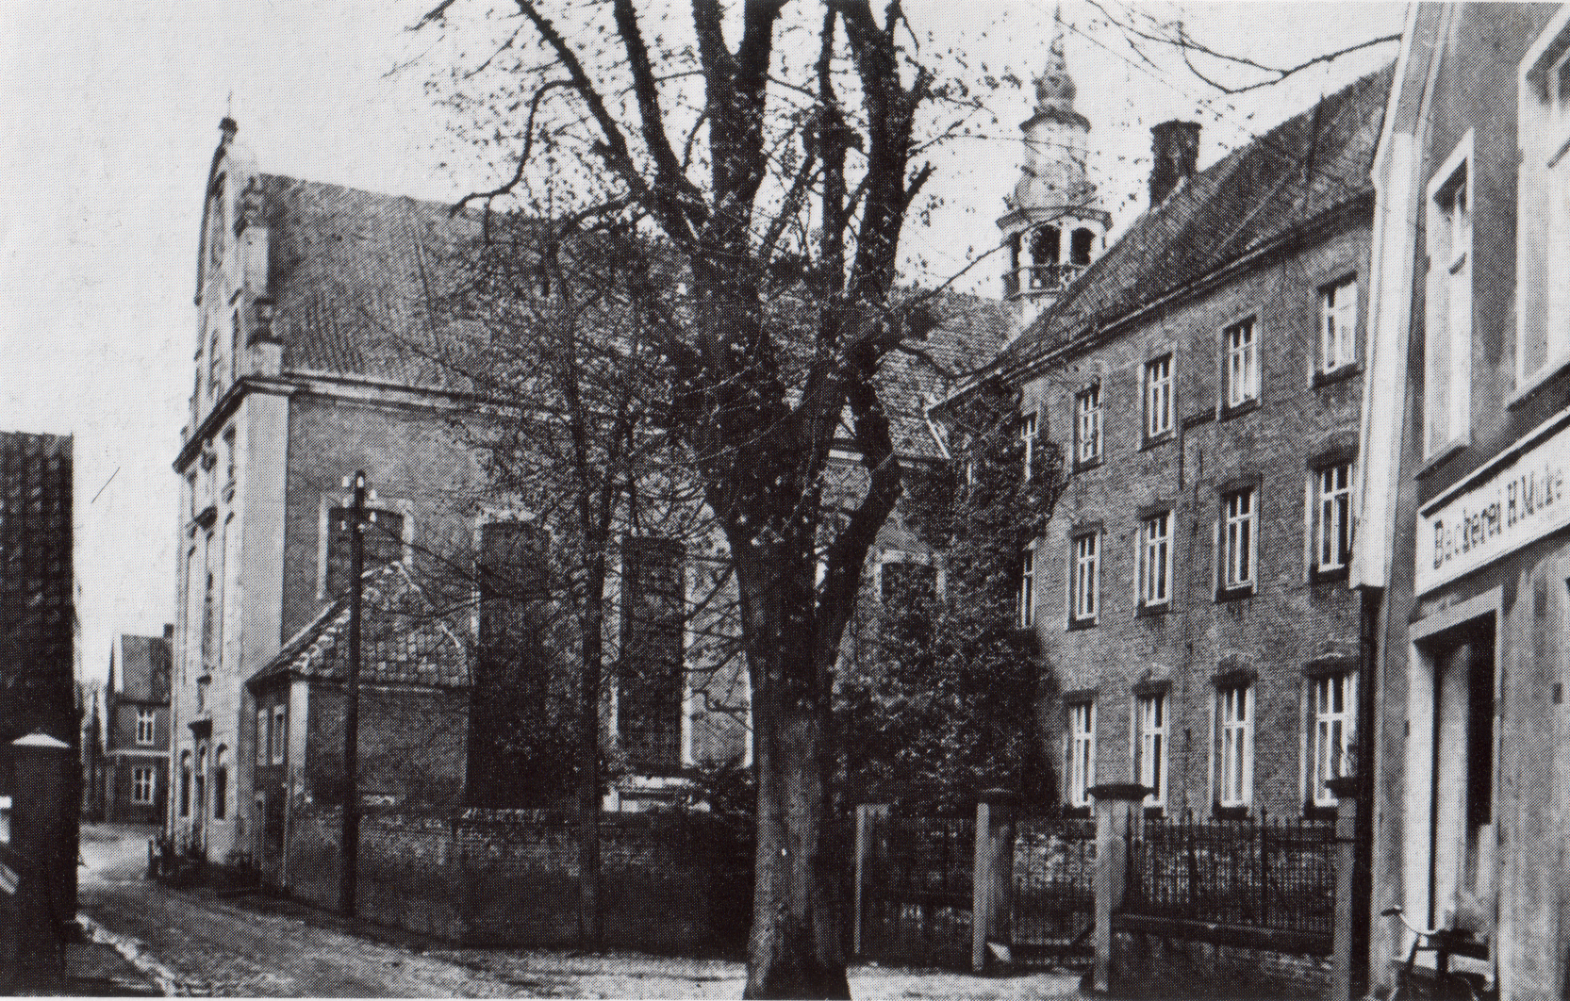

Objekt K

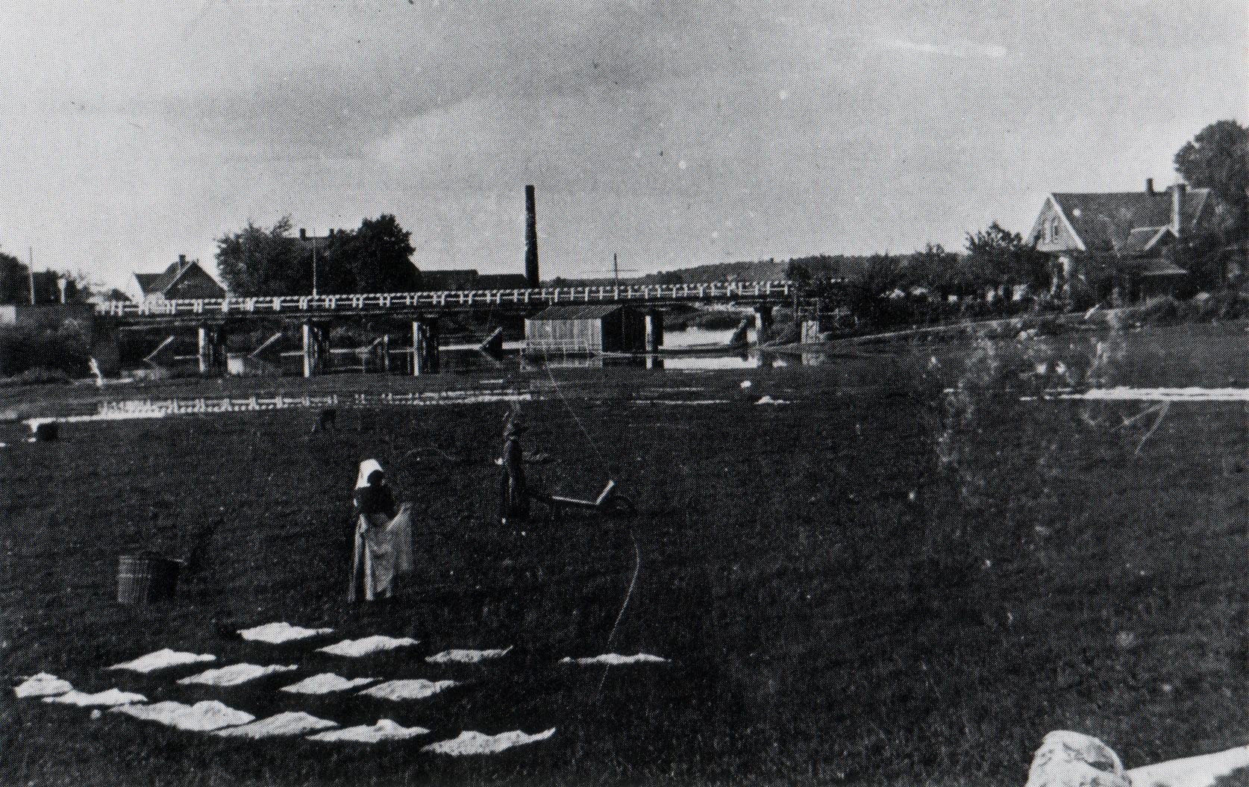

Objekt L

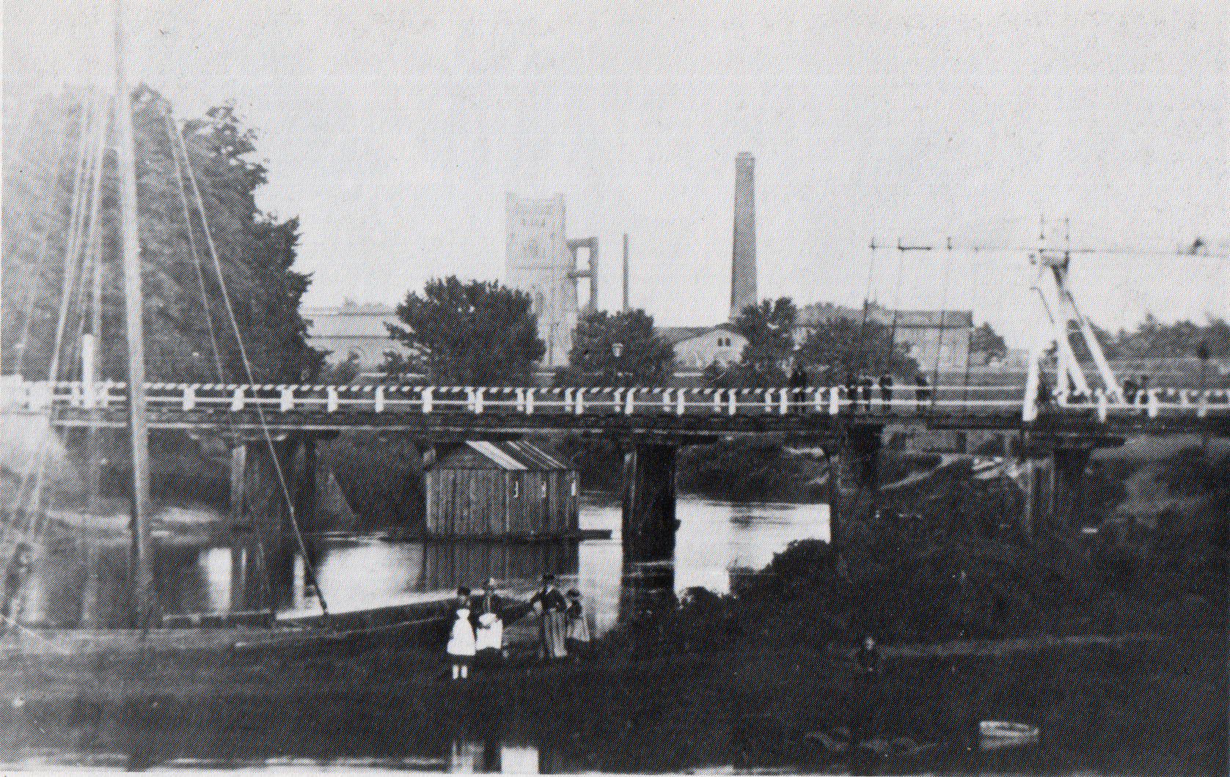

Objekt M

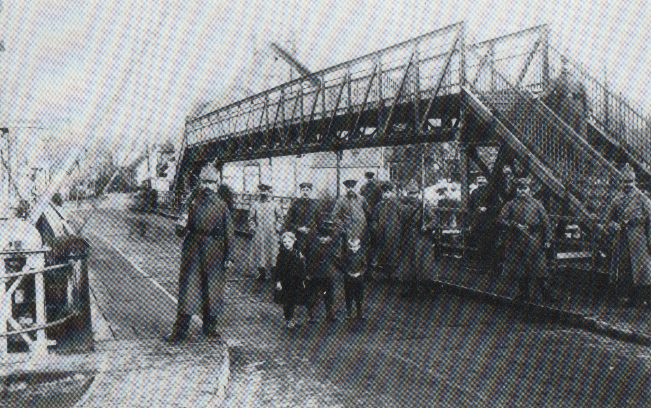

Objekt N

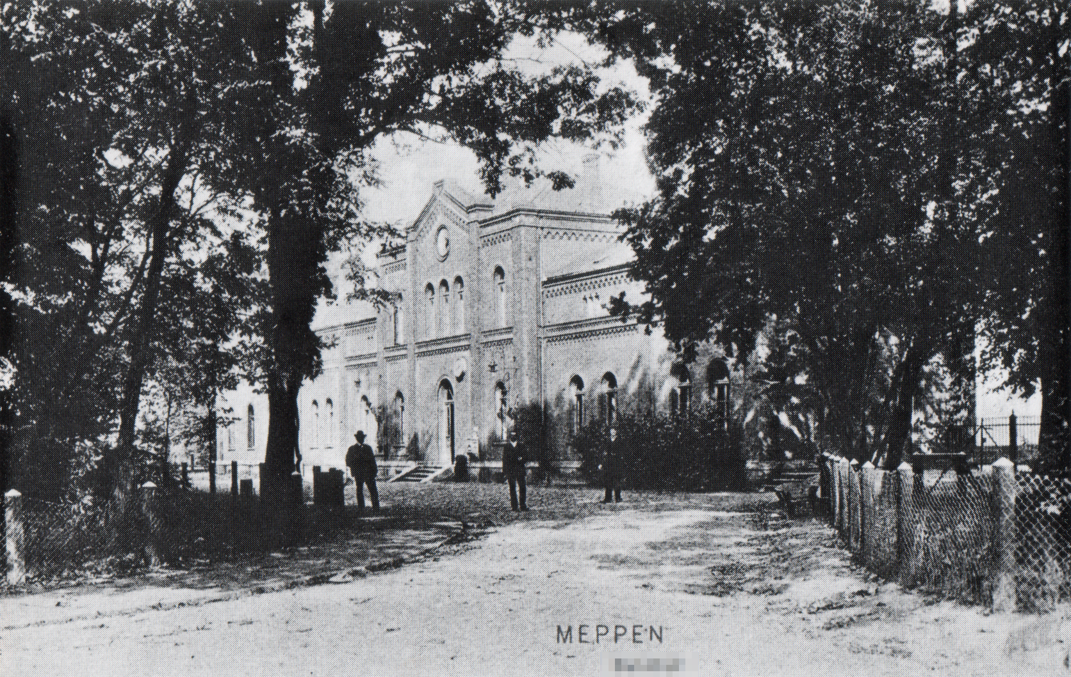

Objekt O



